„SEMTAMNÍK“
ČERVENEC 2024

Motto

Nemůžete se vrátit zpět a změnit začátek. Ale můžete začít tam, kde jste a můžete změnit konec.

Vážení příznivci SONS Prostějov,

těší nás váš zájem o naši činnost. Našim cílem je pravidelné a pečlivé informování osob s těžkou zrakovou vadou o aktuálních záležitostech z oblasti soc. zabezpečení nepojistných soc. dávek a dalších důležitých oblastí života a také důsledné procvičování dovedností vedoucích k větší míře samostatnosti nevidomých a slabozrakých. Naše odbočka poskytuje zrakově postiženým klientům základní poradenství, sociálně aktivizační služby a dopomoc v rámci dobrovolnické služby. Dále nabízí možnost zapůjčení kompenzačních pomůcek. Spolupracujeme s Tyfloservisem, Tyflopomůckami a TyfloCentrem. Aktuálně máme 65 členů, členský příspěvek činí stále 100 Kč na rok a číslo našeho účtu je 193922721/0300. Děkujeme všem členům za uhrazení členských příspěvků.
Vzhledem ke stále se zvyšujícím nákladům na tisk zpravodajů vás prosíme, kdo máte e-mailové schránky a zasíláme vám Semtamník v papírové podobě poštou, kontaktujte nás, pokud vám postačí zasílat zpravodaj elektronicky. Děkujeme za pochopení.
Aktuální změny provozní doby a další informace zveřejňujeme vždy na našich webových stránkách: https://www.sons.cz/prostejov
Nově nás můžete sledovat i na Facebooku: facebook.com/sonsprostejov
YouTube: @SONSProstějov
https://www.youtube.com/channel/UC1ABrMgsXrv2f2bnvPKZWNA
Přítomnost pracovníků na pracovišti doporučujeme předem ověřit telefonicky.

Co se dělo v červnu:

3.6. jsme navštívili hvězdárnu v Prostějově, kde nás čekala komentovaná prohlídka, povídání o vesmíru a mohli jsme si osahat 3D předměty a prohlédnout 3D tiskárnu. Oživili jsme si školní znalosti a dozvěděli i mnoho nového.

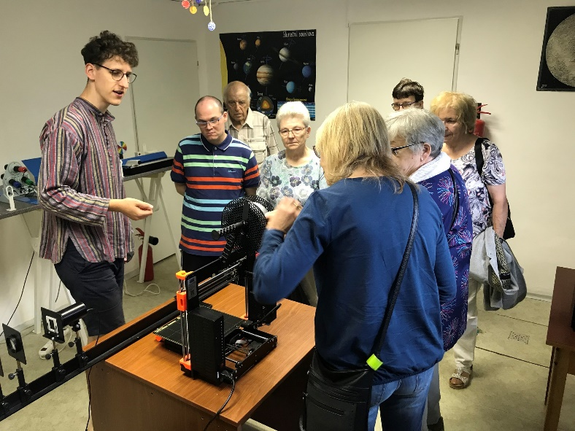

Celou fotogalerii naleznete zde: https://www.sons.cz/Hvezdarna-Prostejov-P4018091.html

19. 6. jsme trénovali bowling v Kolibě U Tří králů
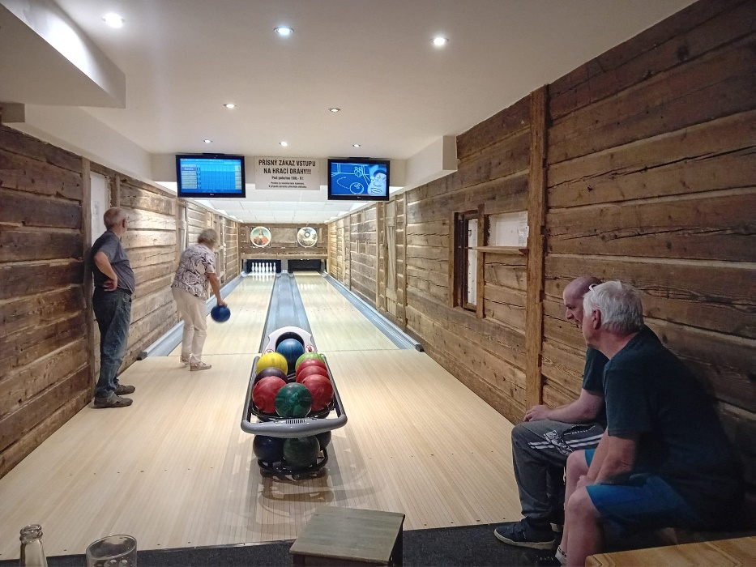

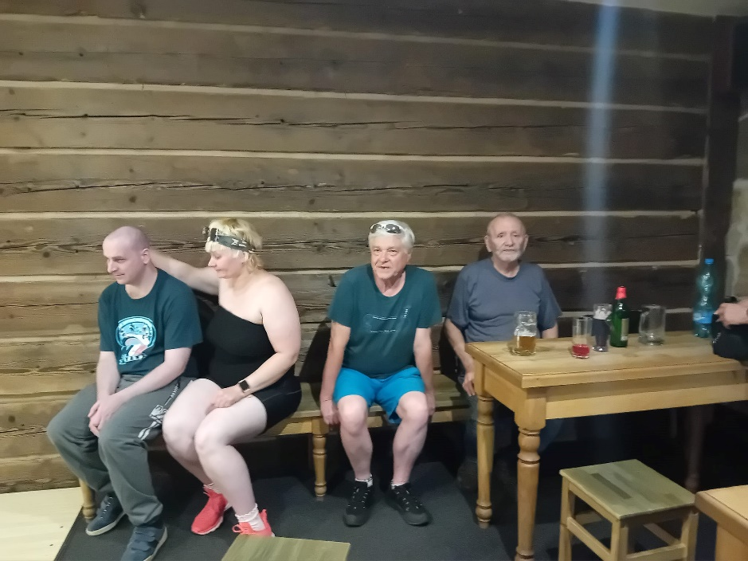

Celou fotogalerii naleznete zde: https://www.sons.cz/Ve-stredu-jsme-opet-trenovali-bowling-P4018208.html

V pátek 21. 6. jsme si užili kulturní program, který se konal v rámci 30. ročníku festivalu Dny umění nevidomých. Mimo prezentaci sociální firmy Ergones, která představila pomůcky pro slabozraké a nevidomé, byl připraven program amatérských interpretů, hudební vystoupení s kytarou a zazpívat přijel i Radek Žalud, nevidomý zpěvák přezdívaný český Bocelli.
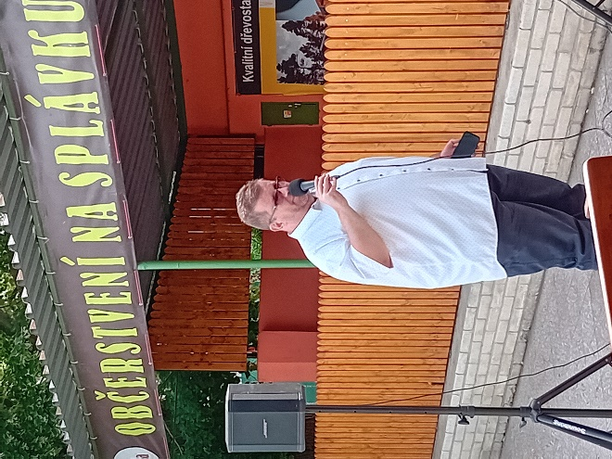
Poděkování patří Olomouckému kraji za finanční podporu, sociální frmě Ergones za prezentaci pomůcek, Prostějovskému Večerníku za mediální podporu, Statutárnímu městu Prostějov za propagaci.
Velké díky směřuje za kulturní program Radkovi Žaludovi, Lidušce Veselé, Pavlovi Žvátorovi a Kubovi Veverovi. Za dobrovolnickou činnost paní Věrce Zlámalové
Děkujeme také všem za účast, příjemně strávené chvíle i sponzorské dary. Velmi si vážíme vaší podpory a těšíme se na další setkání.
Fotografie z DUN: https://www.sons.cz/Dny-umeni-nevidomych-P4018210.html
Ve středu 26.6. jsme se vydali na celodenní zájezd do Olomouce – program „Dotyková zoo“.
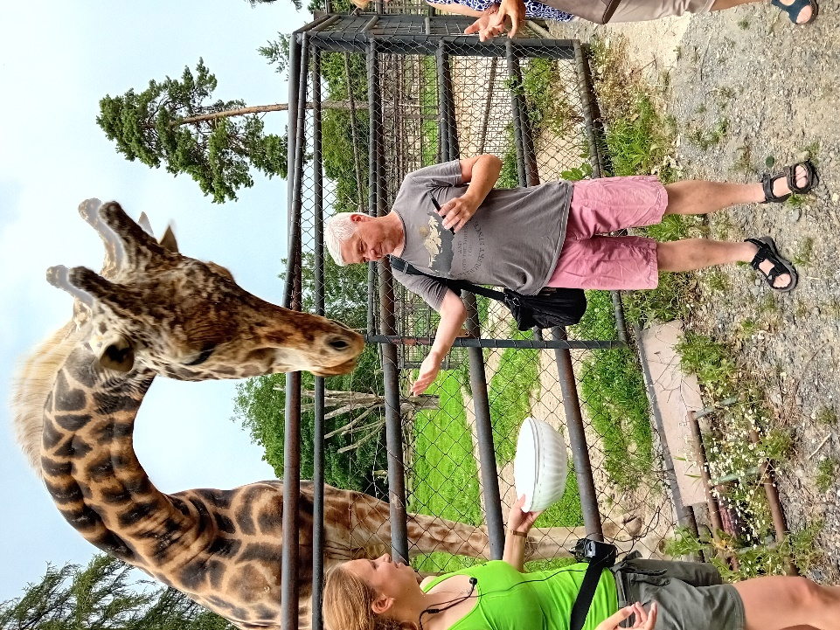
Kromě exkurze po zoologické zahradě nás čekala komentovaná prohlídka, možnost osahat si různé zvířecí srsti, lebky, parohy, rohy či vejce. Zapojili jsme hmat, jakožto další ze smyslů podporujících vnímání okolního světa a paměť, což je v zoo záležitostí spíše výjimečnou. Olomoucká zahrada nabízí sbírku exponátů, prostřednictvím které jsme zjistili, jaký je na omak kabát některých zvířat, jaké bodliny má dikobraz (které nestřílí, ale v případě ohrožení na nepřítele nacouvá), jak vypadá a jaké je na dotek vejce kasuára, pštrosa, nandu nebo rejnoka. Osahali jsme si svlečku hada, hladili korálovku, agamu a kdo chtěl, vlastnoručně mohl krmit žirafího samce Marka. Nechybělo i posezení a výstup na vyhlídkovou věž, kde jsme zdolali 128 schodů. Věž slaví letos 50 let a je vysoká 32 metrů.
Další foto na webových stránkách https://www.sons.cz/prostejov
Kalendář akcí na období od 1. 7. do 31. 7. 2024

Zájemci hlaste se prosím předem, přihlášení je nezávazné, je možné se kdykoli odhlásit, pokud není uvedeno jinak.
Uvítáme podněty k novým aktivitám a zároveň informujeme, že nově máme v prostorách naší odbočky ventilátor, pobyt v klubovně je tedy nyní o to příjemnější.

3.7. středa – Tvořivá dílna: PEDIG, 9-12 hodin v klubovně SONS ProstějovMateriál podobný proutí – pleteme misky, ošatky, zvonečky a další různé dekorační předměty. Rádi uvítáme další členy se zájmem o činnost v naší tvořivé dílně. Zájemci, prosím, nahlaste svou účast na tel.: 770 101 434, nebo e-mailem (silna@sons.cz).

4.7. čtvrtek – Prohlídka radniční věže Prostějov
V radniční věži jsou expozice z historie a současnosti radnice, hodinový stroj a orloj, který je jedním z pouhých čtyř v celé republice. Lidem věž nabízí úžasné výhledy, hlavní vnitřní vyhlídka je v devátém patře ve výšce 46 metrů. Celkově má věž výšku 66 metrů.
Po výstupu se můžeme osvěžit u nové mlžné brány a chybět nebude posezení v kavárně.
Sraz bude 8:55 před budovou radnice, v 9:00 začíná prohlídka. Zájemci, prosím, nahlaste svou účast na tel.: 770 101 434, nebo e-mailem (silna@sons.cz).
8.7. pondělí – trénink paměti (luštíme křížovky, kvízy, doplňovačky, přísloví, audiostop, hry – aktivity se budou střídat). Vybrat si můžete ze dvou forem:
- On-line setkání v 8:30 (po přihlášení bude zaslán odkaz)
- Osobní setkání ve 14:00 - klubovna SONS Prostějov
Zájemci, prosím, nahlaste svou účast na tel.: 770 101 434, nebo e-mailem (silna@sons.cz).

10. 7. středa – Tvořivá dílna: vyrábíme mýdla. 9-12 hodin v klubovně SONS Prostějov, příspěvek na materiál 40 Kč. Zájemci, prosím, nahlaste svou účast na tel.: 770 101 434, nebo e-mailem (silna@sons.cz).

10. 7. středa – 14:00 až 15:00 trénink bowlingu v Kolibě U Tří králů na Plumlovské ulici. Cena pro členy je 40 Kč, pro nečleny 50 Kč. Zájemci hlaste se prosím telefonicky (770 101 434), e-mailem (silna@sons.cz).

12. 7. pátek – od 14:30 společenské posezení s kytarou a zpěvem v kavárně EDEN GARDEN CAFE. Jedná se o bývalou kavárnu AVATARKA. Na kytaru nám zahraje naše skvělá dvojice paní Liduška Veselá a náš dobrovolník pan Pavel Žvátora.

15. 7. pondělí – trénink paměti (luštíme křížovky, kvízy, doplňovačky, přísloví, audiostop, hry – aktivity se budou střídat). Vybrat si můžete ze dvou forem:
- On-line setkání v 8:30 (po přihlášení bude zaslán odkaz)
- Osobní setkání ve 14:00 - klubovna SONS Prostějov
Zájemci, prosím, nahlaste svou účast na tel.: 770 101 434, nebo e-mailem (silna@sons.cz).

17. 7. středa – Tvořivá dílna: PEDIG, 9-12 hodin v klubovně SONS Prostějov. Zájemci, prosím, nahlaste svou účast na tel.: 770 101 434, nebo e-mailem (silna@sons.cz).
18. 7. čtvrtek – Prostějovské dřevosochání, sejdeme se v 9:00 u vstupu do Smetanových Sadů, ulice Šerhovní. Po prohlídce si zajdeme do kavárny. Zájemci, prosím, nahlaste svou účast na tel.: 770 101 434, nebo e-mailem (silna@sons.cz).

22. 7. pondělí – trénink paměti (luštíme křížovky, kvízy, doplňovačky, přísloví, audiostop, hry – aktivity se budou střídat). Vybrat si můžete ze dvou forem:
- On-line setkání v 8:30 (po přihlášení bude zaslán odkaz)
- Osobní setkání ve 14:00 - klubovna SONS Prostějov
Zájemci, prosím, nahlaste svou účast na tel.: 770 101 434, nebo e-mailem (silna@sons.cz).

24. 7. středa – Tvořivá dílna: vyrábíme lapač snů. 9-12 hodin v klubovně SONS Prostějov, příspěvek na materiál 40 Kč. Zájemci, prosím, nahlaste svou účast na tel.: 770 101 434, nebo e-mailem (silna@sons.cz).

25. 7. čtvrtek – výlet do Litovle, prohlídka pivovaru a Muzea harmonik. Harmonogram a program bude upřesněn. Akce se koná při minimálním počtu 10 osob.

29. 7. pondělí – trénink paměti (luštíme křížovky, kvízy, doplňovačky, přísloví, audiostop, hry – aktivity se budou střídat). Vybrat si můžete ze dvou forem:
- On-line setkání v 8:30 (po přihlášení bude zaslán odkaz)
- Osobní setkání ve 14:00 - klubovna SONS Prostějov
Zájemci, prosím, nahlaste svou účast na tel.: 770 101 434, nebo e-mailem (silna@sons.cz).

31. 7. středa – Tvořivá dílna: PEDIG, 9-12 hodin v klubovně SONS Prostějov. Zájemci, prosím, nahlaste svou účast na tel.: 770 101 434, nebo e-mailem (silna@sons.cz).
Na všechny akce je možné přihlásit
se i přes formulář:
https://forms.office.com/r/bDHvMby2Gi
Společenská rubrika
V červenci 2024 slaví:
Miroslava Francová, Otakar Horák, Cyril Přecechtěl, Marie Přibylová, Květoslava Trnečková, Ludmila Veselá a Mária Vysloužilová.

Přejeme vše nejlepší k narozeninám a do dalších let mnoho zdraví!

Přijímáme dobrovolníky pro pomoc nevidomým a slabozrakým
Zájemcům o dobrovolnictví nebo o službu dobrovolníků rádi poskytneme bližší informace.

Léto s Navigací – vyzkoušejte si zdarma služby Navigačního centra SONS
Tento rok slaví Navigační centrum SONS patnácté narozeniny. Je to neuvěřitelné, ale už tolik let pomáhá zrakově postiženým při cestování i v běžném životě.
Je to už dlouhá doba, a proto vám chceme znovu připomenout, v čem vám naše Navigační centrum může být nápomocno, a hlavně vám nabídnout vyzkoušet si služby Navigace přímo v každodenní praxi.
V čem konkrétně vám pracovníci Navigačního centra mohou pomoci?
- Plánování cest a tvorba itinerářů: Pokud potřebujete vyrazit do neznámého prostředí, můžete si nechat připravit podrobný popis cesty tak, aby byl vhodný pro orientaci zcela nevidomého nebo těžce slabozrakého.
- Online navigace: Když se na cestě dostanete do nečekané situace, může vám na základě videohovoru, nasdílené polohy nebo i běžného telefonního hovoru operátor dohledat dopravní informace, říci, kde přesně se nacházíte a kudy jít a poskytnout jakékoli další užitečné informace, které lze online dohledat.
- Vzdálená asistence: Kdykoli se dostanete do situace, kdy je potřeba pomoc vidícího, můžete se videohovorem spojit s operátorem, který vám vizuálně cokoli zkontroluje, přečte a podobně.
Vyzkoušejte si Navigaci
Každý, kdo se přihlásí, bude mít od nás během léta, tedy od 21. 6. do 23. 9. celkem 10 výpomocí zdarma. Přihlaste se předem nebo jednoduše ve chvíli, kdy budete potřebovat asistenci, kontaktujte Navigační centrum, a jakmile vám operátor pomůže, zaregistruje vás k možnosti celkem 10 letních výpomocí.
Podrobné informace najdete na odkazech:
- https://navigace.sons.cz/
- https://navigace.sons.cz/sluzby.html
- https://www.sons.cz/Leto-s-Navigaci-vyzkousejte-si-zdarma-sluzby-Navigacniho-centra-SONS-P4012447.htm

Knihovna digitálních dokumentů
Knihovna digitálních dokumentů je systém, který umožňuje zrakově postiženým lidem přístup ke knihám, časopisům a textům. Tyto dokumenty jsou převážně získávány přímo od nakladatelů. Knihy a časopisy jsou speciálně upravovány do elektronické podoby – do textu bez obrázků s nutnou úpravou pro optimální čitelnost zrakově postiženými. Následovně jsou zpřístupněny přes internetové stránky www.kdd.cz a pro mobilní zařízení na adrese https://m.kdd.cz.
Provozní doba KDD je díky její online podobě formou 7 dní v týdnu 24 hodin denně.
Registrovaným uživatelem se může stát každý člověk starší 15-ti let, který je držitelem průkazu ZTP/P i ZTP vydaného z důvodů těžkého zrakového postižení. Poskytované služby jsou pro uživatele knihovny zdarma. Registraci čtenářů najdete na stránkách knihovny - formulář pro registraci.
- Přehled služeb v rámci oddělení Digitalizace:
- správa a provoz Knihovny digitálních dokumentů
- digitalizace dokumentů a ostatní služby spojené s jejich konverzí a úpravou
- technické zajištění provozu internetového serveru Braillnet.cz a správa diskusních nebo distribučních konferencí
- odborně-technická podpora klientů (především v Čechách)

KDD nabízí:
Tisk v braillově písmu nebo ve zvětšeném černotisku (zpoplatněno).
Zpřístupnění příbalových informací léčivých přípravků ve formátu pro nevidomé (ty jsou také dostupné přes www.pribaloveletaky.cz nebo na přání zaslány emailem).
V březnu 2019 Knihovna digitálních dokumentů obdržela za dlouholetý přínos pro zrakově postižené významné ocenění, cenu Rafael Nadace Vodafone.
Kontakty:
Vedoucí oddělení digitalizace:
Zdeněk Bajtltel.: 221 462 482, mobil: 777 722 776,
e-mail: digitech@sons.cz

Pedig v hledáčku paní Miroslavy Pillařové
Od července opět pleteme z pedigu v rámci „Tvořivé dílny pro nevidomé“. Z materiálu podobnému proutí pleteme misky, ošatky, zvonečky a další různé dekorační předměty. Rádi uvítáme další členy se zájmem o činnost v naší tvořivé dílně.
Děkujeme tímto Miroslavě Pillařové za příspěvek o moderním košíkářství, který rádi uveřejňujeme:
Jak se může nevidomí naučit plést košíky
Košíky se může nevidomý naučit různými způsoby:
A) Ve škole v rámci volného času po večerech s paní vychovatelkou, která košíky plést umí.
B) V chráněné dílně v Brně v Hapateliéru, kde se můžou pracovníci každému nevidomému věnovat individuálně.
C) Poslední možností, jak se může nevidomí naučit košíky plést, je Střední škola na Kociánce, která je, řekla bych, spíš pro vozíčkáře, ale chodí tam vidící, chodící nebo různí jiní studenti s různým postižením.
Má první zkušenost s pletením z pedigu
Jednoho krásného večera jsme šli přímo po večeři na internát (myslím, že jsem byla v 8. třídě na základní škole).
Jedna z paní vychovatelek, která měla zrovna po večeři službu, se zeptala, kdo má zájem naučit se plést košíky. Já jsem se se zájmem samozřejmě přihlásila, protože mě materiál, z kterého se košíky pletou moc zajímá. Také jsem se přihlásila z důvodu, že jsem chtěla poznat něco nového. Chtěla jsem si vyzkoušet, jak se s materiálem plete.
Když jsem si všechny materiály, které k pletení košíků patří, prohlížela, myslela jsem si, že pletení bude strašně těžké na pochopení, nevěděla jsem vůbec, jak se s materiály zachází.
Materiály, které k pletení košíků patří, jsou:
Pedig, studená voda, dno, nádoba na vodu, nůžky, kleště.
Jakmile mi paní vychovatelka neznámý materiál podávala, abych si sama pro sebe ujasnila, s čím budu vlastně pracovat, nevěděla jsem, co říct, jak se zeptat, k čemu to všechno vlastně slouží.
Máme dva druhy materiálu (pedig)
A) osnovní pruty B) oplétací pruty
Osnovní pruty mají 2,5 milimetrů, jsou silnější. Oplétací pruty jsou mírně slabší, mají dva milimetry. Ve dně, do kterého se zakládají osnovy jsou dírky už provrtané, musí být pár centimetrů od sebe, dírky ve dně, které jsou provrtané musí být tak volné, aby se tam daly provléct osnovy.
To, že existuje pedig dvojího druhu, to jsem se dozvěděla od paní vychovatelky, v chráněné dílně a na střední škole v Brně na Kociánce. Také jsem zjistila, že se musí z pedigu stříhat osnova, aby měla požadovanou délku, většinou se používá 45 cm. Vychovatelka mi dala jakési dno, které jsem nevěděla, k čemu slouží. Dno slouží k tomu, že když si nastříháme osnovní pruty na požadovanou délku, namáčí se konce ve studené vodě, aby materiál nepraskal. Díky vodě je pružnější. Na začátku jsem si myslela, jak je pletení košíků strašně těžké, ale nic náročného to nebylo, jsem strašně moc ráda, že jsem se plést košíky naučila.
Pletení košíků na střední škole na Kociánce
Když jsem chodila do třetího ročníku na obor Pečovatelské služby, uvědomila jsem si, že pletení košíků je mým největším životním snem, který jsem si chtěla splnit.
Jednoho dne, už ani nevím, kdy to bylo, rozhodla jsem se, že se půjdu podívat na Den otevřených dveří na Kociánce, abych se poptala, co všechno budu potřebovat, abych byla na obor přijata. Řekli mi, že budu potřebovat flashku, abych se měla jak učit materiály. Byl zapotřebí samozřejmě ozvučený počítač, ale stejně kdykoli jsem mohla, utíkala jsem k Braillovu bodovému písmu a Pichtovu psacímu stroji.
Přijímací zkoušky na obor Zpracovatel přírodních pletiv
Pomůcky, které jsem k přijímacím zkouškám potřebovala: rýsovací potřeby, notebook, nůžky, flashku, Pichtův stroj.
Nejdříve jsem měla ústní pohovor, ten byl, myslím v 8:00 a v 9:45 nebo na desátou jsem měla přijímací zkoušku v učebně 21. Vytáhla jsem si všechny pomůcky, které jsem ke zkoušce potřebovala, test mi zadal pro mě neznámý pan učitel. Test mi dal na flashku a já už jsem si s tím potom poradila. Díky přijímacím zkouškám jsem pana učitele poznala dopodrobna A už tehdy jsem si myslela, jaká je to výjimečná osobnost.
Nejdřív bylo, pokud si dobře vzpomínám, cvičení z českého jazyka, tak jsem mohla dělat v pohodě na notebooku. Pak následovala, myslím část matematická, počty a geometrie.
Když jsem se dozvěděla, že jsem přijata, Měla jsem z toho velikou radost, byla jsem také šťastná a ráda za to, že jsem se na tento obor dostala, protože to byl můj životní sen. Jsem také strašně ráda a šťastná za to, že se tento obor otevřel.
Jaké mám zkušenosti s pletením
Musím přiznat, že s pletením košíků jako nevidomá mám vynikající zkušenosti, protože všichni byli moc skvělí, úžasní, hodní a laskaví, ochotní, vstřícní i trpěliví. Můžu také s klidem říct, že jsem potkala také úžasný kolektiv. Myslím, že všichni učitelé, kteří mě učili, měli tak velkou trpělivost a chtěla bych jim za trpělivost poděkovat. Že si se mnou dali takovou práci.
Co se týká učiva, většinu jsem dostávala na flashce a naše moc hodná paní asistentka mi některé další materiály přepsala do elektronické podoby. A já odpoledne tyto elektronické materiály přepisovala do Brailla. Nestihla jsem ale přepsat vše, nicméně další nevidomý student by měl z čeho čerpat alespoň na začátku svého studia. Všem učitelům a asistentům patří veliký dík. Děkuji také za pomoc s orientací v prostoru a za naučení potřebných tras.
Co si na tomto oboru musí nevidomí hlídat?
a) Být dostatečně připraven na každou hodinu teorie: technologie, materiály, pěstování přírodních pletiv, matematika, geometrie, český jazyk, stroje a zařízení, občanská nauka, odborné kreslení, informatika, konstrukce a navrhování, tělesná výchova
b) Když je praxe: nejlepší je být dobře naladěn, věnovat svou pozornost co právě dělá, nenosit problémy, ani do teorie, ani do praxe, věnovat pozornost výkladu učitelů. Je doporučeno v praxi příliš nemluvit, ale spíš se soustředit na to, co děláme. Sebemenší chyba může znamenat katastrofu v podobě vyplétání celého koše a celá práce se musí dělat znovu.
Co poradit nevidomému začátečníkovi?
Na tomto oboru by měli mít nevidomí tyto vlastnosti:
Představivost, vynikající pozornost, vynikající soustředěnost, dobře se učit, kladný vztah k teorii k praxi, nevztekat se, když něco nejde, nebýt depresivně naladěn
Popis pletení košů
Nejdříve si nachystáme všechny materiály, které budeme k pletení košíků z pedigu potřebovat: pevné dno, nůžky nebo kleště, osnovní pruty (2,5 mm), pruty na pletení (2 mm), kbelík se studenou vodou, forma, korálky.
0. Než začneme pracovat, musíme si nejdříve materiál namočit.
1. Nastříháme si osnovy.
2. Navlečeme osnovy do pevného dna.
3. Osnovními pruty upleteme počáteční opletek třemi (jednou za dvě, pak už střídáme jeden za jeden).
4. Oplétacími pruty upleteme požadovanou výšku (střídáme jeden za jeden).
5. Můžeme buď plést barevným pedigem, kdy střídáme jeden prut přírodní a dvě barvy nebo naopak: jeden barevný, jeden přírodní a zase nakonec dáme jeden barevný pedig.
6. Můžeme plést i košíky s korálky: to znamená, že si upleteme nejdříve pár řad přírodní barvou, pak navlékneme korálky buď na osnovní pruty nebo na pruty oplétací.
7. Teď si přesně neuvědomuji, jestli se ucho dělá před uzavírkou nebo po uzavírce.
8. Nakonec upleteme uzavírku, je jedno, jaká uzavírka bude zvolena: existuje spousta druhů uzavírek.
9. Upletený košík necháme zaschnout a úplně nakonec začistíme.
Poznámka: Během celé práce udržujeme materiál vlhký.

Informace ze Sociálně právní poradny 6/2024

Dohody konané mimo pracovní poměr zatím beze změn
Od července měla veškeré výdělky dohodářů prostřednictvím zaměstnavatelů evidovat Česká správa sociálního zabezpečení s tím, že při existenci více dohod a při překročení určitých měsíčních limitů výdělku jim vznikne povinná účast na sociálním pojištění. Zaměstnavatelé a účetní experti však dosáhli toho, že tato úprava platit nebude. Zůstalo jen to, že od července musí zaměstnavatel všechny dohody hlásit ČSSZ. Další změny mají platit až od roku 2025 a podle webu Peníze.cz mají vypadat takto:
Zaměstnanec si v každém měsíci určí jednu hlavní, takzvanou oznamovanou dohodu, kterou pak zaměstnavatel ohlásí ČSSZ – vlastně si ji zarezervuje. Limit této hlavní dohody nemá přesáhnout 25 % průměrné mzdy (aktuálně 10 500 Kč) a zaměstnavatel bude vědět, že z ní nebude odvádět pojistné, ale pouze daň z příjmu ve výši 15 % jako dosud. Rezervaci bude možné kontrolovat v systému ČSSZ. Zaměstnavatelé v něm uvidí, že u konkrétního zaměstnance už je či není oznámena nějaká dohoda. Ostatní dohody se pak budou posuzovat jako zaměstnání - buď malého rozsahu, kde je příjem nižší než 4 000 Kč měsíčně a pojistné se neodvádí, nebo s příjmem 4 000 Kč a vyšším jako standardní zaměstnání s povinným placením pojistného.

Jak se počítá odměna advokáta?
Odměny advokátů upravuje vyhláška č. 177/1996 Sb. zvaná advokátní tarif. Jsou tu stanoveny dva typy odměny, a to smluvní a mimosmluvní odměna. Advokát se s klientem může dohodnout i tak, že část práce v jedné věci bude účtovat za smluvní odměnu a část za mimosmluvní.
Smluvní odměnu si advokát s klientem mohou svobodně domluvit. Advokátní tarif pouze říká, že smluvní odměna musí být přiměřená a nesmí být ve zřejmém nepoměru k hodnotě a složitosti věci Lze sjednat paušální odměnu za vyřízení věci jako celku, určitým procentem z hodnoty předmětu sporu s přihlédnutím k jeho výsledku nebo podle množství času, zpravidla hodin, kdy se advokát věci věnuje. V posledním případě se odměna určí dohodnutou sazbou zpravidla za hodinu nebo i za minuty činnosti advokáta. Z pohledu klienta nelze vždy ověřit čas, který advokát na věci strávil, třeba jak dlouho psal nějaké podání. Je to věc důvěry a klient s tím musí být srozuměn již při sjednávání časové odměny.
Při nesjednání smluvní odměny platí odměna mimosmluvní, která se vypočte podle sazby stanovené za jeden úkon právní služby a podle počtu úkonů. Stejně soud vyčíslí povinnost strany, která prohrála soudní spor, nahradit úspěšné straně náklady jejího právního zastoupení. Od určité výše obratu je advokát plátcem DPH a klient, respektive protistrana, tak v jeho odměně ještě zaplatí státu DPH.
Sazba se řídí výpočtovým základem, tzv. tarifní hodnotou. Například v dědických věcech se za tarifní hodnotu považuje obvyklá cena majetku zůstavitele odpovídající výši dědického podílu klienta. U vypořádání společného jmění manželů se vychází z poloviny hodnoty všech jednotlivých věcí, pohledávek a dluhů, které strany učinily předmětem vypořádání.
Platí tato tabulka:
Tarifní hodnota Sazba odměny za 1 úkon
do 500 Kč … 300 Kč
přes 500 Kč do 1 000 Kč … 500 Kč
přes 1 000 Kč do 5 000 Kč … 1000 Kč
přes 5 000 Kč do 10 000 Kč … 1500 Kč
přes 10 000 Kč do 200 000 Kč … 1500 Kč a 40 Kč za každých započatých 1000 Kč, o které hodnota převyšuje 10 000 Kč
přes 200 000 Kč do 10 milionů Kč … 9100 Kč a 40 Kč za každých započatých 10 000 Kč, o které hodnota převyšuje 200 000 Kč
přes 10 milionů Kč ... 48300 Kč a 40 Kč za každých započatých 100 000 Kč, o které hodnota převyšuje 10 milionů Kč.
Zvláštní režim mají tzv. formulářové žaloby, typické například pro dluhy za jízdy na černo, které tarif definuje jako „návrh podaný na ustáleném vzoru uplatněném opakovaně týmž žalobcem ve skutkově i právně obdobných věcech“. Zde se sazby za úkon pohybují od 200 do 500 Kč podle výše žalované částky.
Ministerstvo spravedlnosti dalo nedávno po dlouhé době zelenou zvýšení tarifní hodnoty u některých položek. Například ve věcech týkajících se nezletilých dětí, ve věcech z oblasti sociálního zabezpečení, důchodového, nemocenského a zdravotního pojištění se bude za tarifní hodnotu považovat částka 5 000 až 10 000 Kč. Sazba mimosmluvní odměny za jeden úkon tak bude podle tabulky 1 500 Kč (nyní to je 1 000 Kč).
Rozlišují se úkony hlavní a poloviční - za ty náleží polovina odměny za hlavní úkon. Hlavním úkonem je například převzetí zastoupení, písemné podání ve věci samé nebo účast při jednání soudu nebo jiného orgánu za každé započaté dvě hodiny. Polovičním úkonem je například jednoduchá výzva k plnění nebo návrh na vydání předběžného opatření. Za každý úkon ještě navíc vždy náleží režijní paušál v aktuální výši 300 Kč. Advokát má také právo na náhradu za promeškaný čas 100 Kč za každou půlhodinu při cestě do jiného místa, než má sídlo, a dále při nezaviněném zpoždění jednání nebo jednání, na které přijel a které se bez viny jeho klienta nekonalo.
U úkonů mimořádně obtížných, zejména je-li k nim třeba použití cizího práva nebo cizího jazyka, nebo u úkonů právní služby časově náročných může advokát zvýšit mimosmluvní odměnu až na trojnásobek. Naopak může svoji mimosmluvní odměnu snížit až o polovinu a tarif pro to neuvádí žádný zvláštní důvod.
V našem právu existuje zásada neformálnosti právních úkonů, což znamená, že veškeré ústní právní jednání je platné, pokud pro ně zákon výslovně nepředepisuje písemnou formu s tím, že jinak je neplatné. Smlouva o poskytnutí právní pomoci je smlouvou příkazní, u které občanský zákoník písemnou formu nevyžaduje. Smlouva proto může být jen ústní. Písemná forma je splněna i tehdy, dohodnou-li se advokát klientem e-mailem. V každém případě je advokát povinen klientovi odměnu nejpozději po skončení věci vyúčtovat. Pokud klient s vyúčtováním nesouhlasí, může se obrátit na Českou advokátní komoru coby orgán příslušný k mimosoudnímu řešení spotřebitelského sporu nebo na soud.

Za Sociálně-právní poradnu Václava Baudišová

Tento zpravodaj vydává SONS ČR, z. s., OO Prostějov

Adresa: Svatoplukova 15, 796 01 Prostějov
Redakční činnost:
Petra Silná – pracovnice, T. 770101434, e-mail: silna@sons.cz
Mgr. Jaroslava Krystková, DiS. – zajišťuje korekturu a formátování včetně tisku a distribuce
Časopis vychází pro vnitřní potřebu členů Oblastní odbočky Prostějov a jejich příznivců. Tento zpravodaj je neprodejný.
Děkujeme všem za přízeň, přejeme pěkné dny a těšíme se na setkání s vámi.

SONS ČR, Oblastní odbočka Prostějov
Svatoplukova 15

Kontakty na pracovnice odbočky a konzultační hodiny:
Pracovnice v sociálních službách, sociálně aktivizační služba, volnočasové aktivity, spolková a klubová činnost, koordinátorka dobrovolníků, pokladník: Petra Silná, tel. 770 101 434, silna@sons.cz, e-mail odbočky: prostejov-odbocka@sons.cz

Naše provozní doba

PO 8:00 – 15:30
ÚT 8:00 – 13:00
ST 7:45 – 16:15
ČT ZAVŘENO
PÁ ZAVŘENO

Pozor: posledního návštěvníka našich služeb přijmeme 30 minut před ukončením provozních hodin.

Přítomnost pracovníků na pracovišti doporučujeme předem ověřit telefonicky.

Poděkování sponzorům

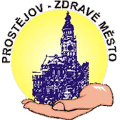
Sjednocená organizace nevidomých a slabozrakých ČR, Oblastní odbočka Prostějov velmi děkuje statutárnímu městu Prostějov za poskytnutí finanční dotace na provoz činnosti na letošní rok. Děkuje také za výlep plakátů na Dny umění nevidomých, na sbírku Bílá pastelka a na adventní koncert.
--------------------------------------------------------------------------------Sjednocená organizace nevidomých a slabozrakých ČR, Oblastní odbočka Prostějov děkuje Olomouckému kraji za poskytnutí finanční dotace na akci Dny umění nevidomých.
--------------------------------------------------------------------------------
Sjednocená organizace nevidomých a slabozrakých ČR, Oblastní odbočka Prostějov děkuje firmě REJNET za dodávání internetu za zvýhodněnou cenu. Spojení nám pomáhá udržovat kontakt se světem a s lidmi v něm.

